Getfly CRM

**Quản lý quan hệ khách hàng**

Hướng dẫn cài đặt hệ thống

Cài đặt hệ thống Getfly CRM chuyên nghiệp chỉ với những thao tác đơn giản

<www.getflycrm.com>

# Lời nói đầu

“Hãy đi một mình khi bạn muốn đi nhanh… Đi hai người để đi xa”

Một giải pháp tốt không thể được thực hiện bởi một người, tôi muốn gửi lời cảm ơn đến tất cả các thành viên của nhóm phát triển giải pháp Getfly CRM, đặc biệt là anh Vũ Hoàng Duy, Trần Đình Quyết, Ngô Văn Thành và Tạ Quang Chung đã giúp đỡ tôi hoàn thiện giải pháp này.

# **Giải pháp Getfly CRM**

Nguyễn Huy Hoàng

CEO Getfly Jsc.,

# Chào mừng các bạn sử dụng Giải pháp Getfly CRM



Chào mừng các bạn sử dụng hệ thống Giải pháp Getfly CRM. Chúng tôi rất hân hạnh được phục vụ quý khách. Tôi tên là Nguyễn Huy Hoàng, tôi đã sử dụng Giải pháp quản trị khách hàng Getfly CRM được hơn 3 năm. (Vâng, tôi là người trong bức hình bên cạnh)

Tôi sẽ hướng dẫn bạn về cách sử dụng Giải pháp Getfly CRM và tất cả các vấn đề liên quan đến giải pháp. Bất kể bạn là Chủ doanh nghiệp, hay là mới sử dụng Getfly CRM, tôi hy vọng bản hướng dẫn này có thể cung cấp cho bạn những thông tin hữu ích.

Trong bản hương dẫn này tôi hình dung bạn đã hiểu về:

1. Tôi tin bạn đã trải nghiệp về các ứng dụng Điện toán đám mây ( Cloud Computing Applications). Thực ra thì cũng không phải vấn đề nếu đây là ứng dụng điện toán đám mây đầu tiên của bạn, chỉ cần bạn có thể mở máy tính và chạy được Trình duyệt (Chrome, Firefox, IE…) là có thể sử dụng hệ thống.
2. Khi bạn sử dụng Giải pháp Quản lý khách hàng, tôi tin bạn đã có hình dung rất rõ ràng các công việc cần phải thực hiện, chúng tôi chỉ hệ thống hóa toàn bộ nhu cầu của bạn thành một hệ thống đơn giản, rõ ràng và có thể phối hợp thực hiện với toàn bộ doanh nghiệp.
3. Tất cả các hình chụp sử dụng trên hướng dẫn đề được chụp ở trên trình duyệt Chrome, và phần mềm cũng hoạt động được tương tụ trên các Trình duyệt Firefox, IE…

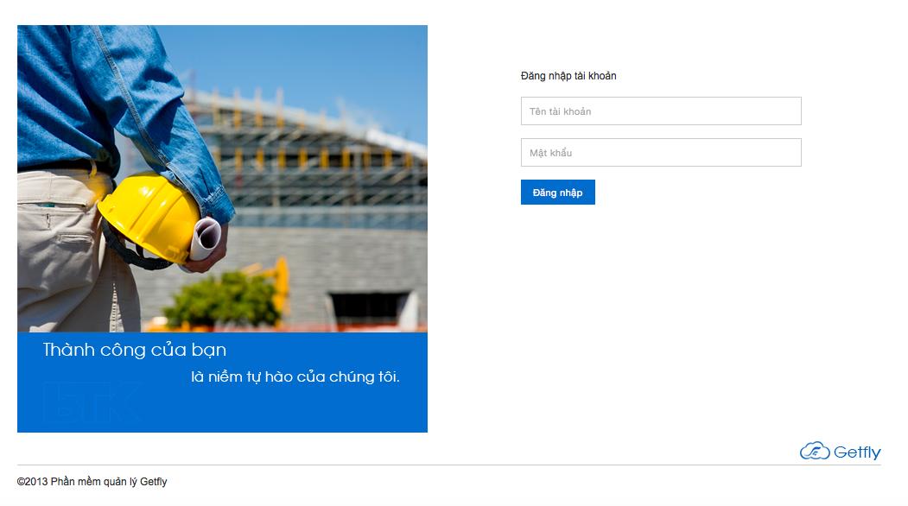

FAQ

1. Giải pháp Getfly ***CRM*** bao gồm những gì ?

Bạn sẽ nhận được giải pháp phần mềm được cài đặt trên Domain riêng của bạn chỉ đinh với đầy đủ Mã nguồn và Mẫu dữ liệu

2. Tôi có thể bán lại Mã nguồn này không? Tôi có thể tùy biến Mã nguồn? Tôi có thể tự phát triển giải pháp riêng của tôi trên Mã Nguồn của Getfly ***CRM***?

Không nhưng bạn có thể tùy biến cho nhu cầu sử dụng của bạn. Nếu bạn muốn Xây dựng giải pháp riêng của bạn dựa trên Getfly CRM, xin hãy liên hệ với chúng tôi để lấy chính sách giá cho Nhà phát triển.

3. Làm cách nào tôi cài đặt phần mềm? Chúng tôi sẽ host hệ thống ở đâu?

Hệ thống có thẻ cài đặt trên bất cứ server, hoặc VPS đặt tại VDC, FPT, hoặc Viettel Datacenter… Chi phí khoảng từ 400.000 VND – 3tr / 1tháng… Chúng tôi có thể cài đặt cho bạn

Lời nói đầu 2

Giải pháp Getfly Construction 3

Chào mừng các bạn sử dụng Giải pháp Getfly Construction 3

1.Quản lý phòng ban 6

1.1 Thêm mới phòng ban 7

1.2 Điều chỉnh chức vụ trong phòng ban 7

2.Thêm mới nhân viên 9

3.Cấp quyền cho nhân viên 11

4.Cài đặt cấu hình Mail - Test cấu hình mail 13

5.Thêm mới khách hàng 14

5.1.Định nghĩa dữ liệu – Tự thiết lập thông tin cho khách hàng 16

5.2.Chỉnh sửa nhanh thông tin khách hàng với: Click đúp (Double Click) 17

5.3 Upload khách hàng lên hệ thống 18

6. Lập lịch làm việc từ danh sách khách hàng 20

# 1.Quản lý phòng ban

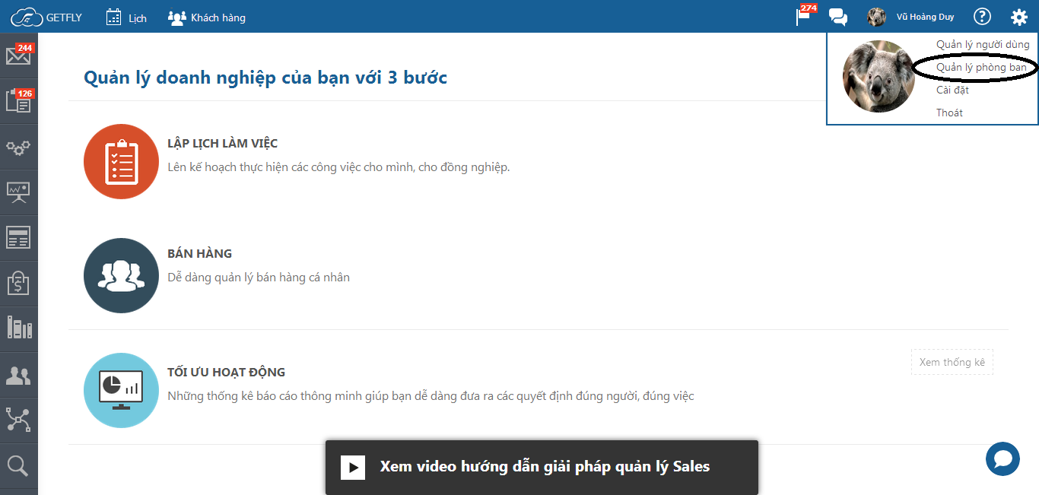

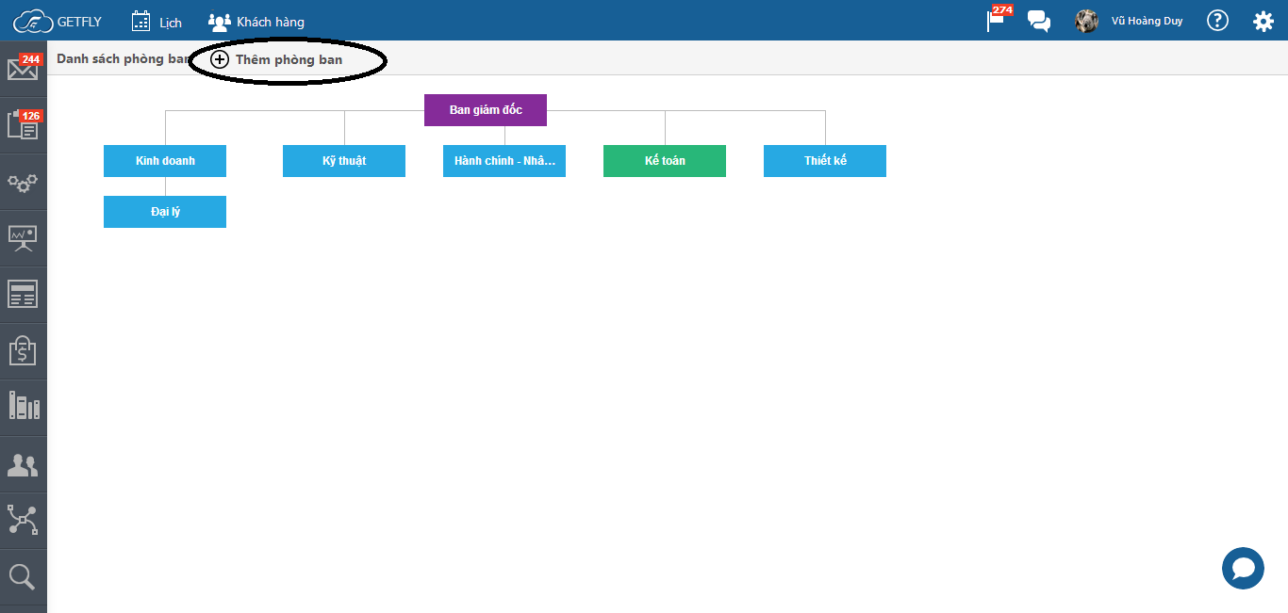

## 1.1 Thêm mới phòng ban

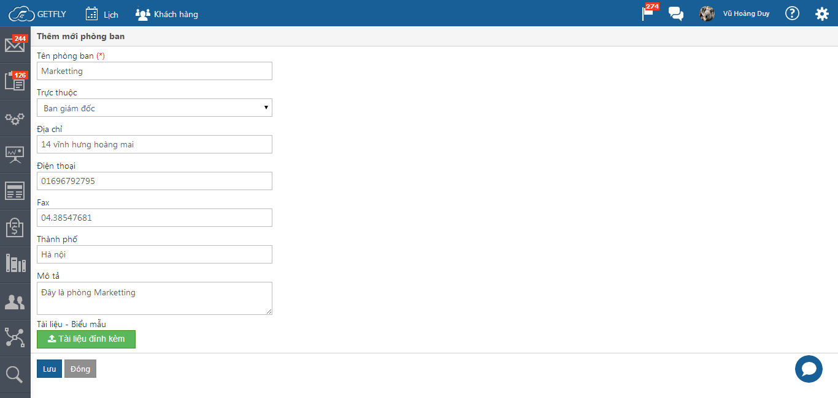

## 1.2 Điều chỉnh chức vụ trong phòng ban

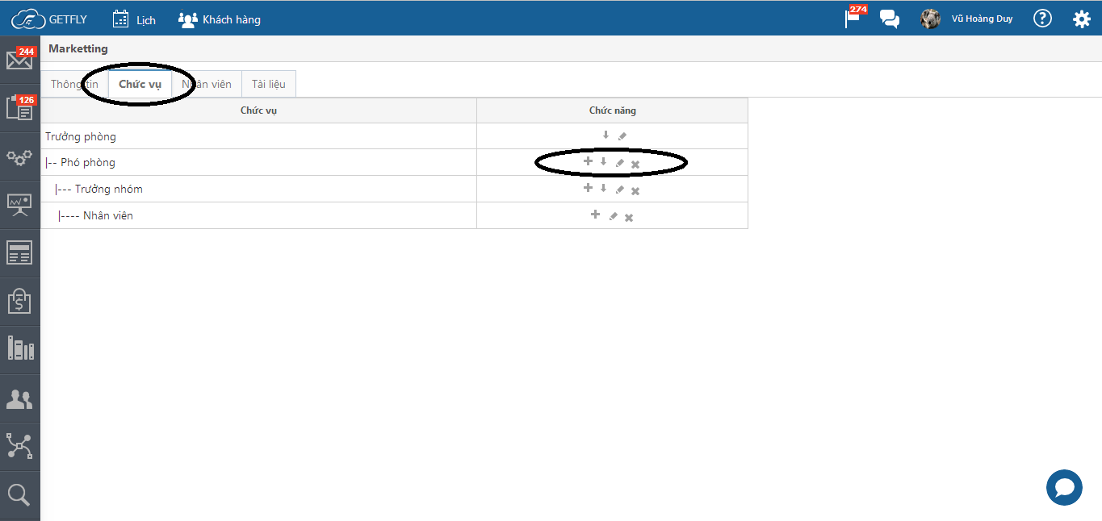

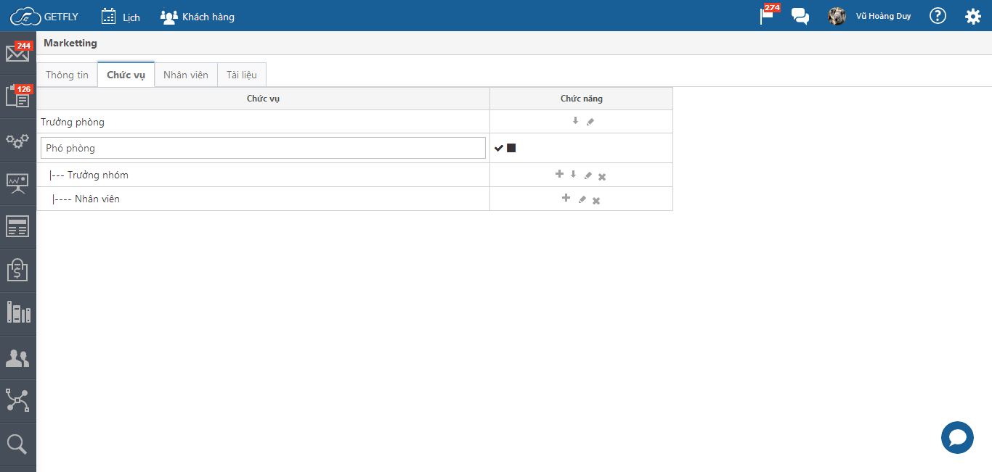

# 2.Thêm mới nhân viên

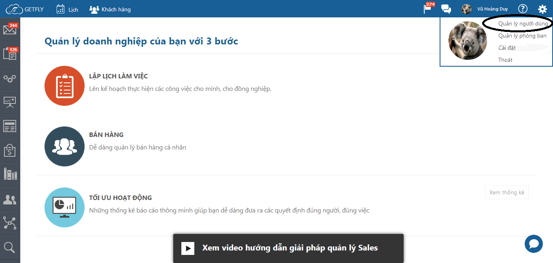

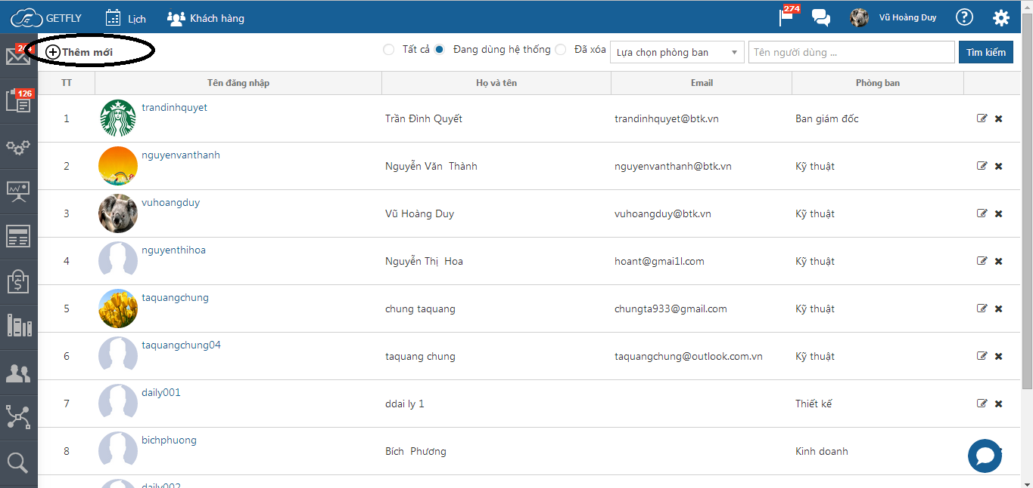

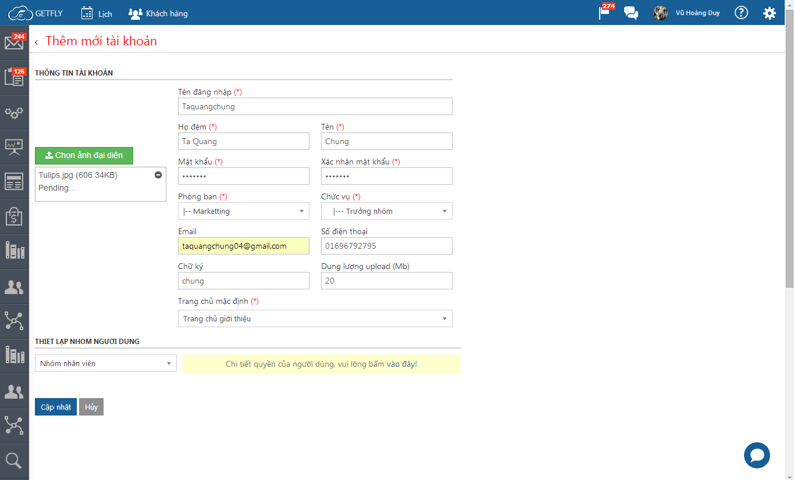

# 3.Cấp quyền cho nhân viên

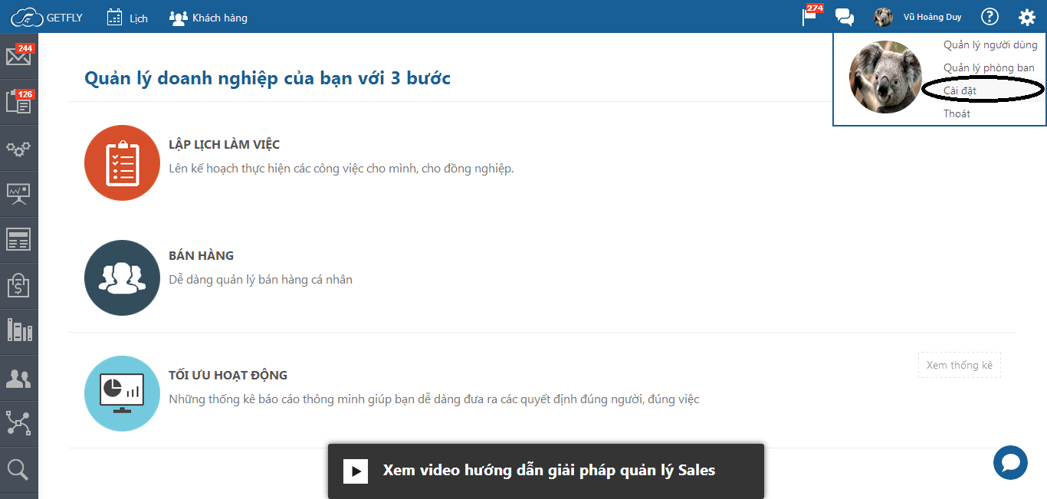

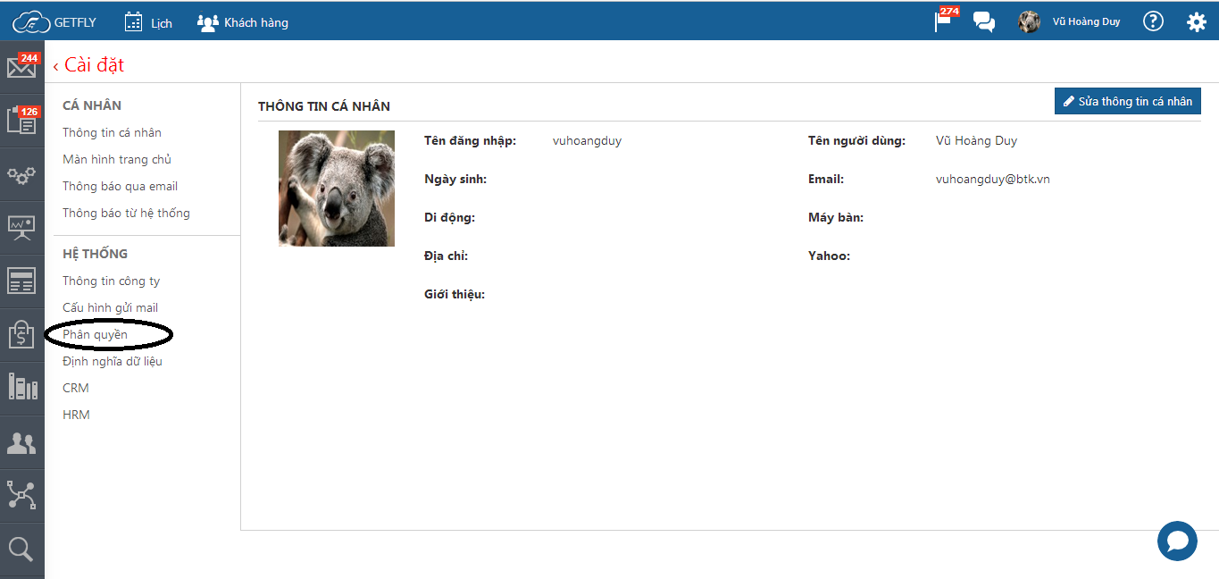

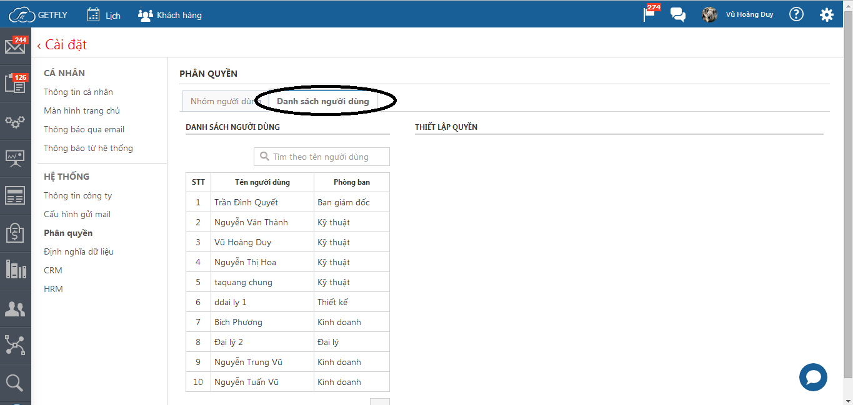

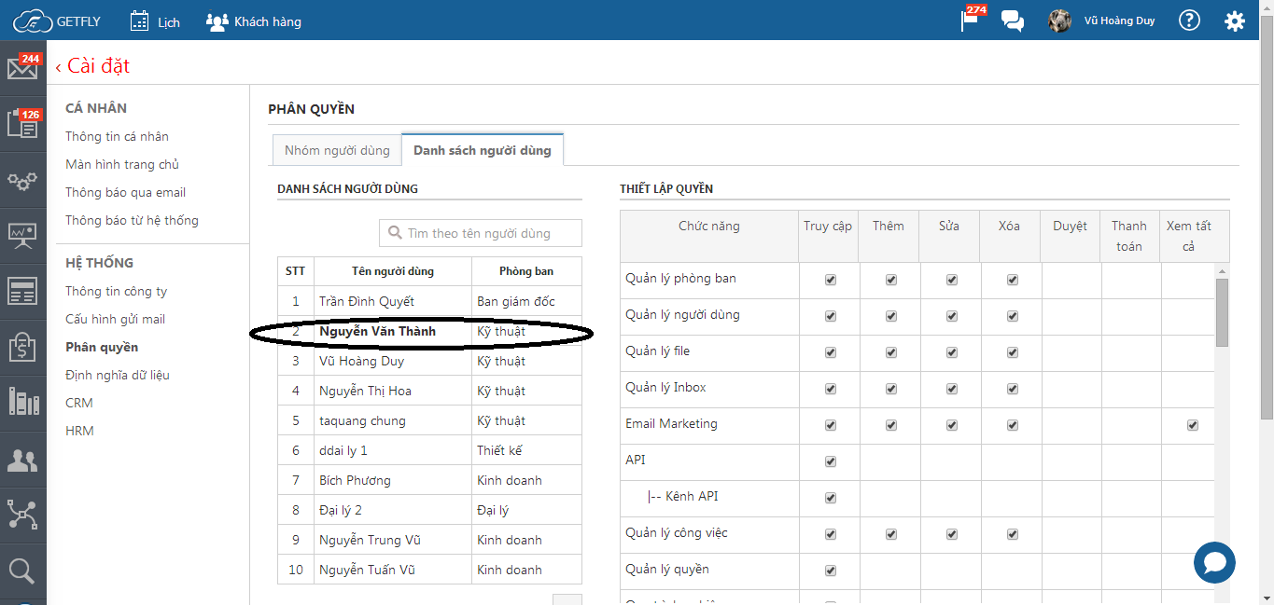

# 4.Cài đặt cấu hình Mail - Test cấu hình mail



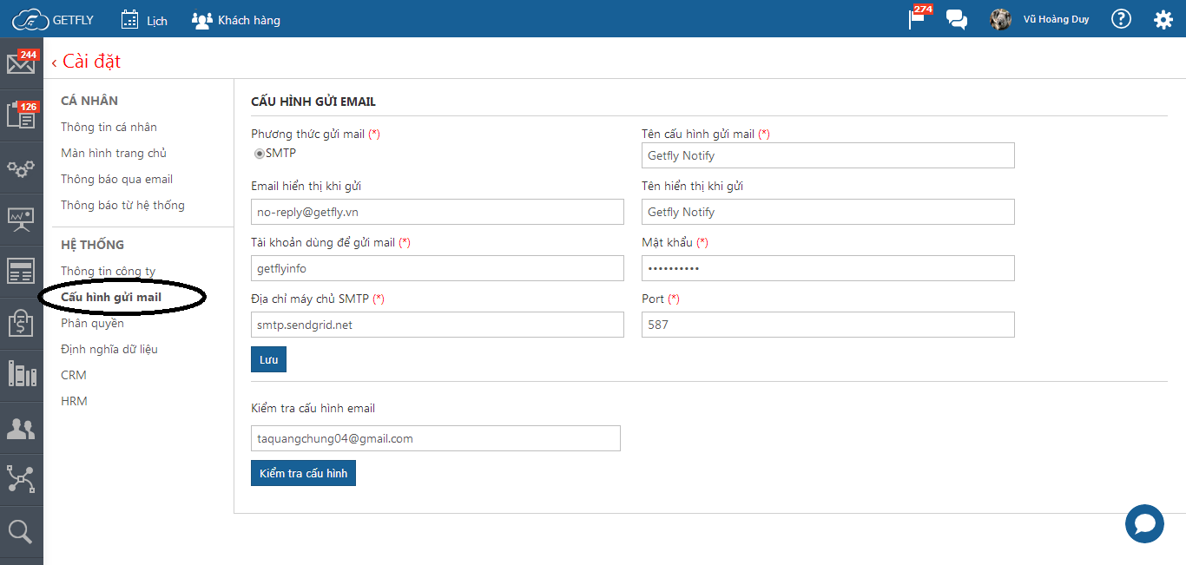

# 5.Thêm mới khách hàng

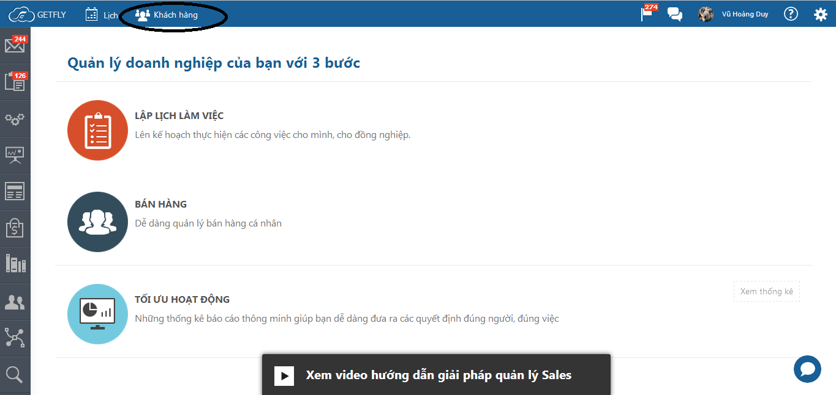

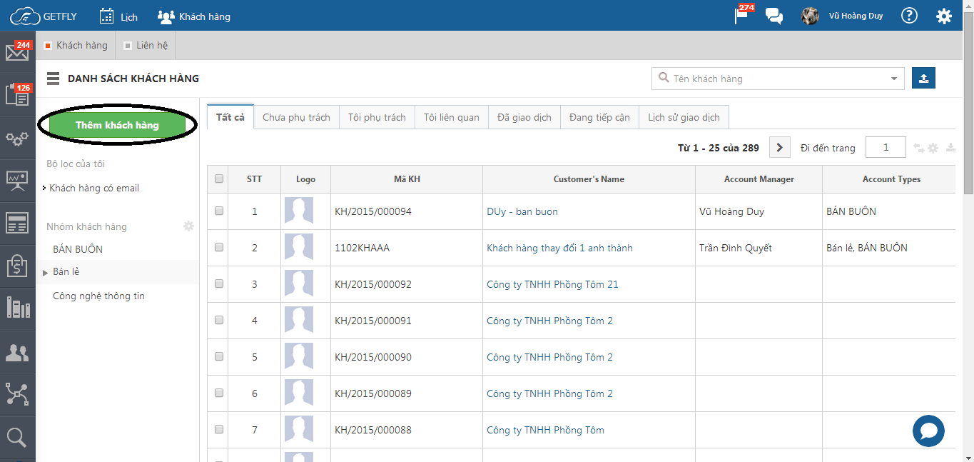

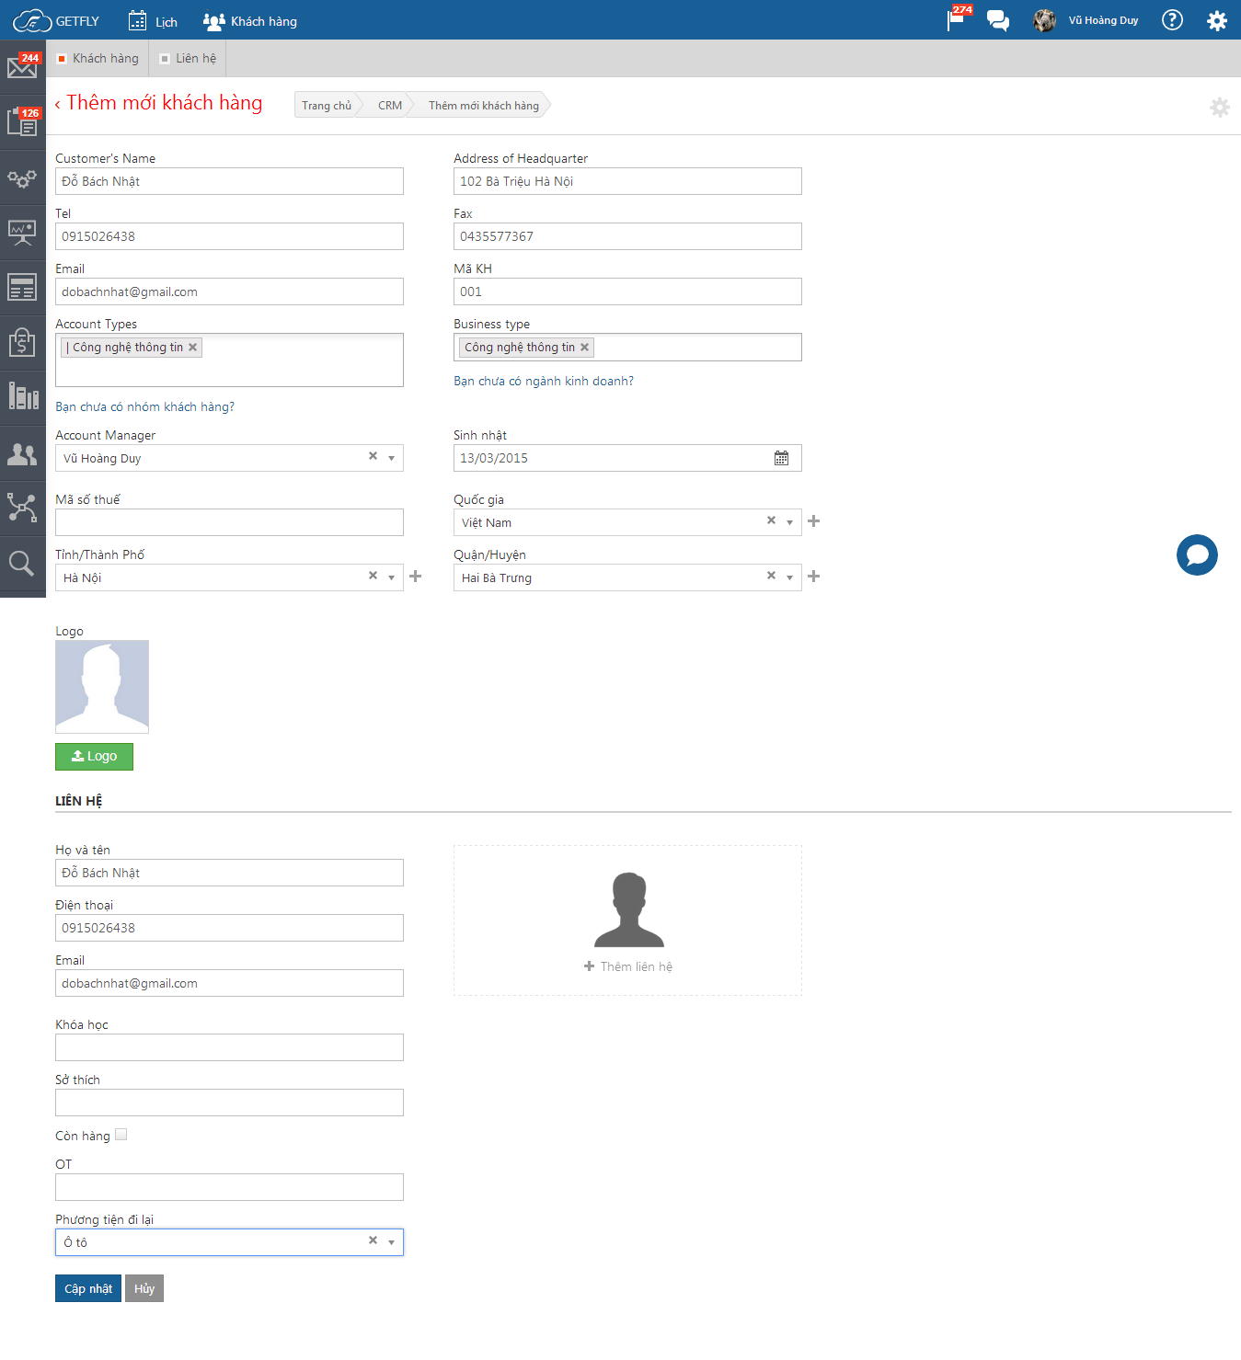

## 5.1.Định nghĩa dữ liệu – Tự thiết lập thông tin cho khách hàng



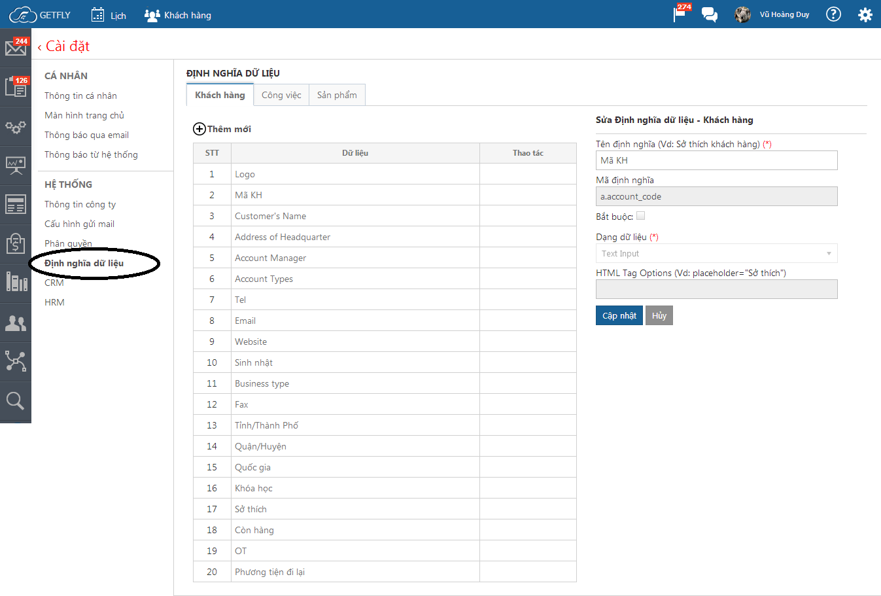

## 5.2.Chỉnh sửa nhanh thông tin khách hàng với: Click đúp (Double Click)



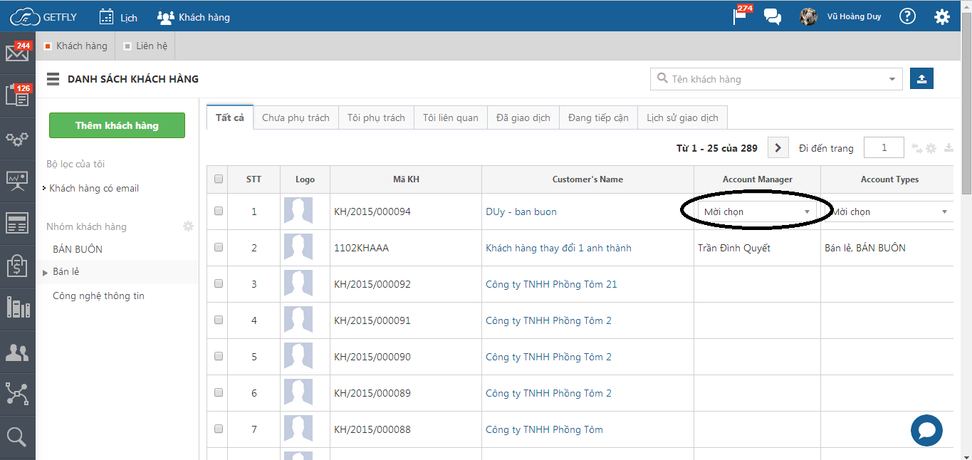

## 5.3 Upload khách hàng lên hệ thống



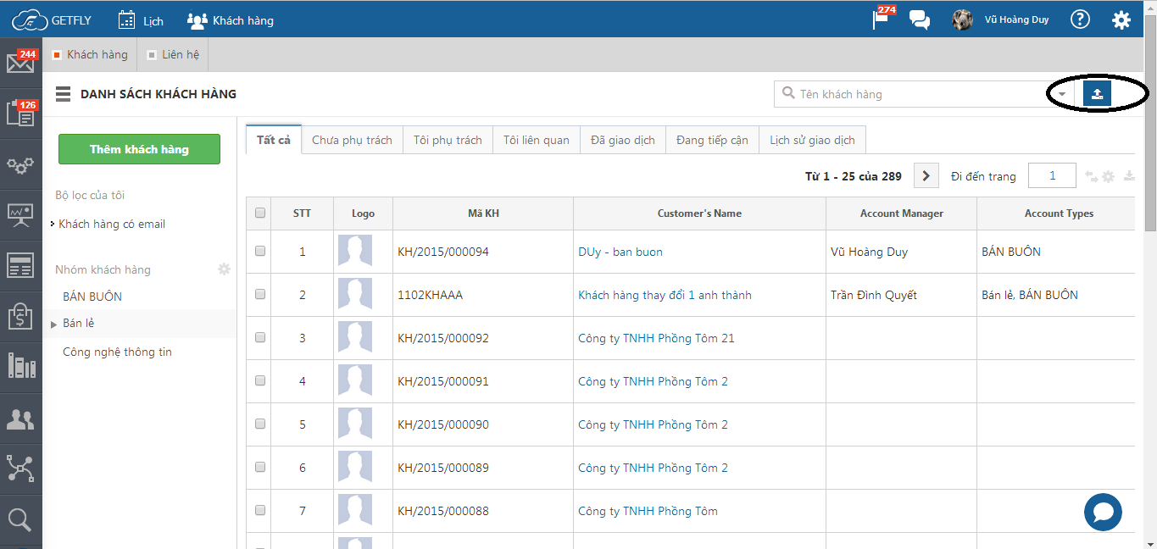

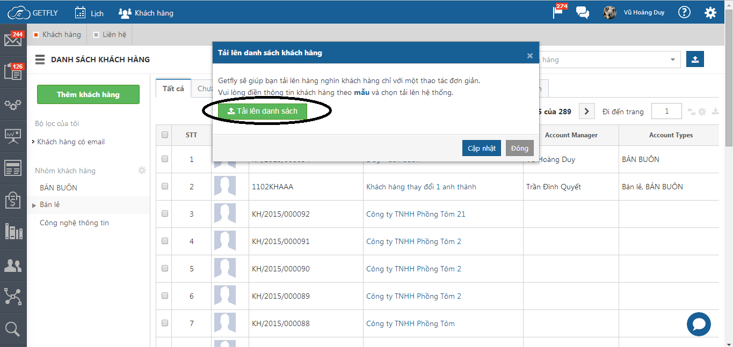

# 6. Lập lịch làm việc từ danh sách khách hàng



